**CoastGPT-Bench数据集构建流程**

**一、数据源与影像覆盖范围**

本研究使用了34景多源中高分辨率影像，包括28景GF系列（涵盖GF-1、GF-1B、GF-1C、GF-1D）与6景SPOT-5，传感器类型、技术参数及成像窗口见下表。

表1 影像清单表

|  |  |  |  |  |
| --- | --- | --- | --- | --- |
| 卫星 | 传感器 | 景数 | 分辨率/m | 成像年份 |
| GF-1 | PMS | 19 | 8 | 2016–2023 |
| GF-1 | WFV | 1 | 16 | 2022 |
| GF-1B | PMS | 1 | 8 | 2022 |
| GF-1C | PMS | 2 | 8 | 2021–2022 |
| GF-1D | PMS | 5 | 8 | 2021–2024 |
| SPOT-5 | HRG | 6 | 2.5 | 2003-2004 |

影像带北起渤海湾南岸东营市，顺黄海—东海—南海呈带状向南延伸，依次经过山东日照、江苏连云港—盐城、浙江温州—福建宁德；随后折向西南，贯穿广东茂名—湛江—雷州半岛、广西—玉林—北海—钦州，并跨海延伸至海南海口北部沿岸，形成一条横贯我国东部与南部海岸线的连续影像带。

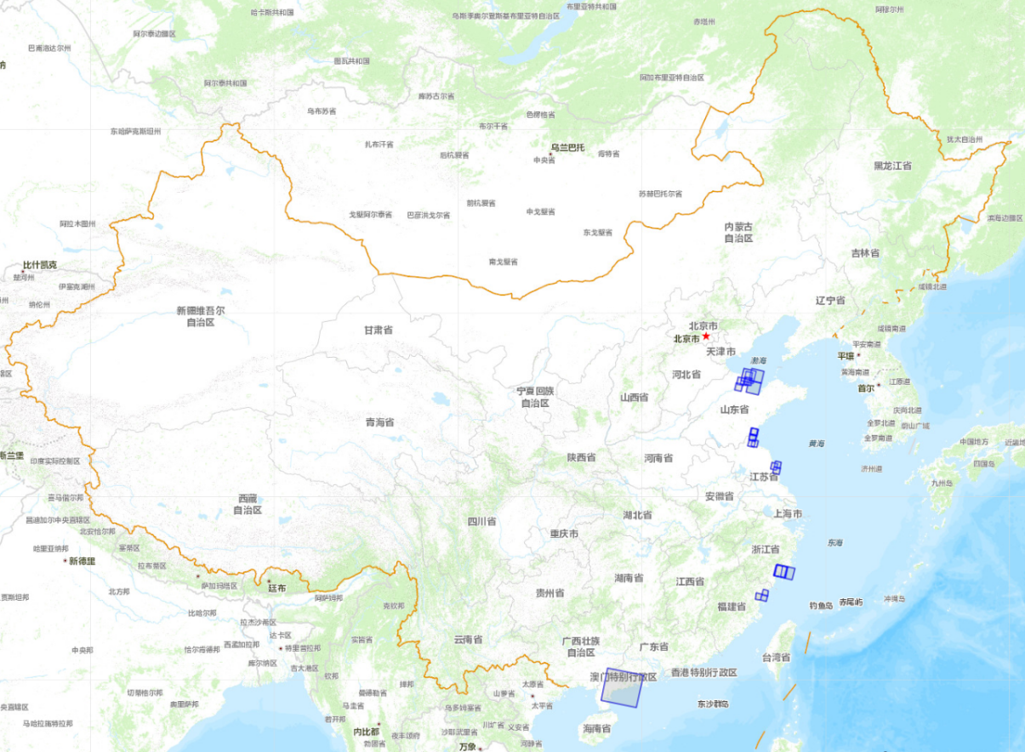

**二、样本筛选与质量控制**

为保证样本的清晰度和语义有效性，本文针对GF系列多源中高分辨率影像，在数据集构建过程中设计了多阶段筛选流程。首先，采用滑窗裁剪方式对原始中高分辨率影像进行处理，生成尺寸为256×256像素的小图像块，裁剪步长设为128像素，在横纵方向均实现50%的重叠，以提高样本规模与空间连续性。该过程共得到**68892**张图像样本。

随后进行自动化筛选（详见附录A）。针对海岸带影像常见的质量问题（如过暗、低对比度、饱和度不足、纹理缺失、过曝等），设定亮度、方差、饱和度、边缘强度、过曝比例、结构熵与色彩熵等指标，用于剔除无效图像。同时，引入CLIP（ViT-B/32）模型进行语义识别，通过预设与研究区域相关的语义类别（如城市、道路、农田、森林、水体等）并结合黑名单类别（如纯水体、纯云层），进一步去除了与海岸带任务无关的样本。经此处理，图像数量减少至**49731**张。

最后，研究人员对初筛结果进行了人工复核，重点修正自动筛选后质量不佳和语义边界模糊的图像。经过这一过程，最终保留**26133**张高质量图像，数据集中的地物类别清晰、场景类型丰富，为后续海岸带遥感智能解译任务提供了可靠的数据支撑。

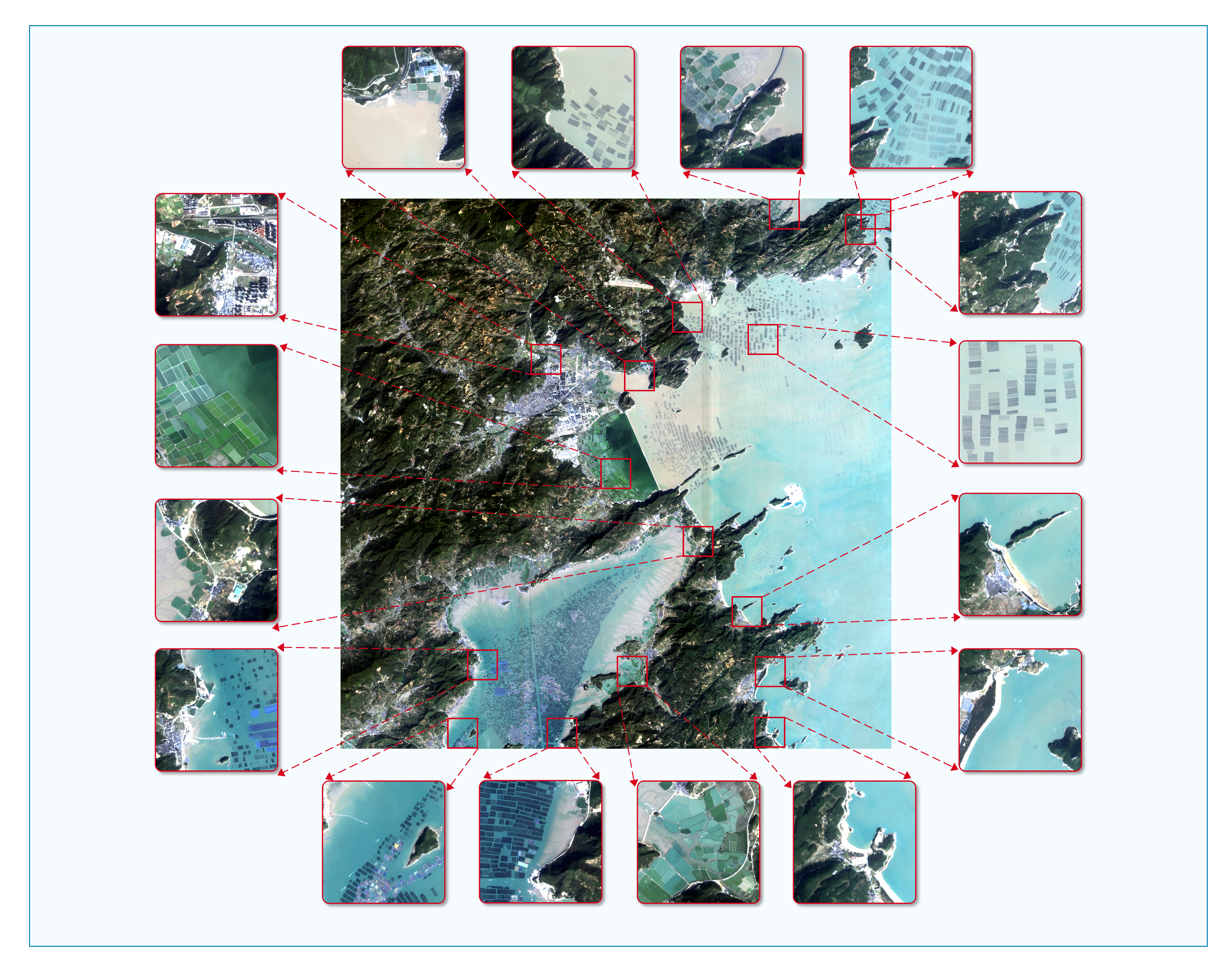

SPOT5高分辨率影像主要用于制作视觉定位（海岸线检测）数据集，数据处理过程包括滑窗裁剪和人工审核两部分。滑窗裁剪与GF系列影像的处理方式相同，将SPOT5遥感影像与对应的矢量海岸线裁剪成尺寸为512×512像素的小样本对，裁剪步长为256像素，该过程共得到**5万余**张图像样本对，通过运行程序代码，筛选出包含海岸线的图像和其对应的矢量海岸线，该过程共得到3609张图像样本对，随后进行人工筛选，因为遥感影像中存在部分区域为无有效信息的黑色填充区域，为保证数据质量，将这些无效区域剔除，仅保留有效观测部分用于后续研究。经过这一过程，最终保留**2978**张高质量样本对，为后续实验提供了可靠的数据基础。

1. **数据集制作过程**

本研究的实验数据来源于多源遥感卫星影像，并针对海洋海岸带多模态大模型训练的关键任务，构建了四个专门的数据集：图像字幕数据集、图像分类数据集、视觉问答数据集和视觉定位数据集。各数据集的构建过程详述如下。

1. **图像字幕数据集**

图像字幕数据集的构建旨在为模型提供高质量的遥感影像语义描述。本研究以28幅高分一号（GF-1）海洋海岸带遥感大图为数据源，经过预处理与筛选，共得到26133张256×256像素的子图像，数据格式同时包含三通道PNG文件与四通道TIFF文件。为获得多角度、高质量的文字描述，我们采用集成策略，协同利用多个先进大模型（包括GPT-4o、Llama-4-Scout和Llama-4-Maverick）对每张影像生成描述，重点涵盖三个维度：整体地理特征概括（描述影像的整体地理环境与宏观特征）、空间格局与地物类型分析（分析影像内地物的空间分布、相对位置及具体土地覆盖类型）、以及结构性短语提取（生成高度概括、包含关键类别与空间关系的简洁短语）。根据模型训练阶段的不同，我们构建了两种形式的图像字幕数据集。

1. 预训练形式

预训练阶段设计的图像字幕数据集采用GeoJSON格式，每个样本集成了影像的时（成像时间、节气等）、空（地理坐标、省份及城市信息等）、谱（波段信息）、尺度（地面采样距离、影像覆盖面积等）、描述（多角度字幕） 五维信息，为模型提供丰富的上下文语义。

1. 指令微调形式

为适应对话式大模型的微调需求，本研究将图像描述任务转化为指令遵循的图像-问答对格式。我们为每张图像设计了四个具有不同侧重点的指令问题，旨在引导模型生成多角度、高质量的形象描述。问题包括“图像是在何时何地获取的”、“请提供一个简洁且专业的遥感描述，重点关注海岸和地理特征”、“请描述海岸区域图像中可见的空间布局与土地覆盖类型，使用相对位置术语和类别名称”、“请使用简洁短语总结海岸带的特征，包含类别名称与相对空间布局术语”，并给出对应回答，以训练模型进行特定能力的输出。

1. **图像分类数据集**

图像分类数据集聚焦于提升模型对海岸带典型地物的识别精度。该数据集共包含10851张图像，并依据遥感影像解译规范，人工标注了22种海洋海岸带地物类别（如海水养殖区、岛屿、沙滩等），为模型执行精细化的地物分类任务提供了坚实基础。

1. **视觉问答数据集**

视觉问答数据集用于训练与评估模型结合视觉信息与自然语言进行深度推理的能力。我们从总图像库中筛选出6797张具有典型性与多样性的海洋海岸带图像作为基础。针对每张图像，我们使用GPT-4o大模型生成10个问答对，并进行了严格的人工审核与修正，以确保问答内容的准确性与合理性。该数据集的问题以存在性判断和空间关系推理为核心，例如：“图像中是否有可见的海水养殖区？”、“工业区是否出现在农田附近？”、“海水占据图像的大部分吗？”等，旨在系统性地检验模型对地物存在、相对位置及场景构成的理解能力。

1. **视觉定位数据集**

视觉定位数据集则为实现视觉特征到地理坐标的转换而构建。该数据集基于6景SPOT5卫星影像，图像尺寸为512×512，规模约为2978张（更新中）。其构建过程充分利用了影像自身的高精度地理配准信息，通过坐标转换模型将海岸线连续的矢量地理坐标精确映射至图像的像素格网上，实现了矢量数据与影像的像素级对齐，并以此提取出海岸线的精确像素坐标序列，最终构建成一个可用于海岸线提取与视觉定位任务的专项数据集。

### 四、CoastGPT-Bench数据集概述

CoastGPT-Bench数据集依托多源中高分辨率遥感影像构建，覆盖典型岸线类型及多样化的沿海人类活动场景，具有较强的代表性与全面性。作为面向海洋海岸带的首个大规模、多任务高质量多模态数据集，CoastGPT-Bench不仅为区域典型要素的表征和复杂场景的解析提供了丰富支撑，也为多模态大模型在海洋海岸带的感知、认知与推理能力研究奠定了基础，进而为遥感智能解译的发展提供可靠的数据资源与实验平台。

本数据集源于34景多源中高分辨率卫星影像（以GF-1系列为主，辅以SPOT-5），其空间覆盖范围北起渤海湾，南至海南岛，横贯中国东部与南部海岸线，涵盖了多样化的海岸类型与人类活动场景。经过严格的数据预处理与质量控制（包括滑窗裁剪、基于统计特征的初筛、基于CLIP的语义筛选以及人工复核），构建了一个高质量的基础图像库。CoastGPT-Bench构建流程图如下。

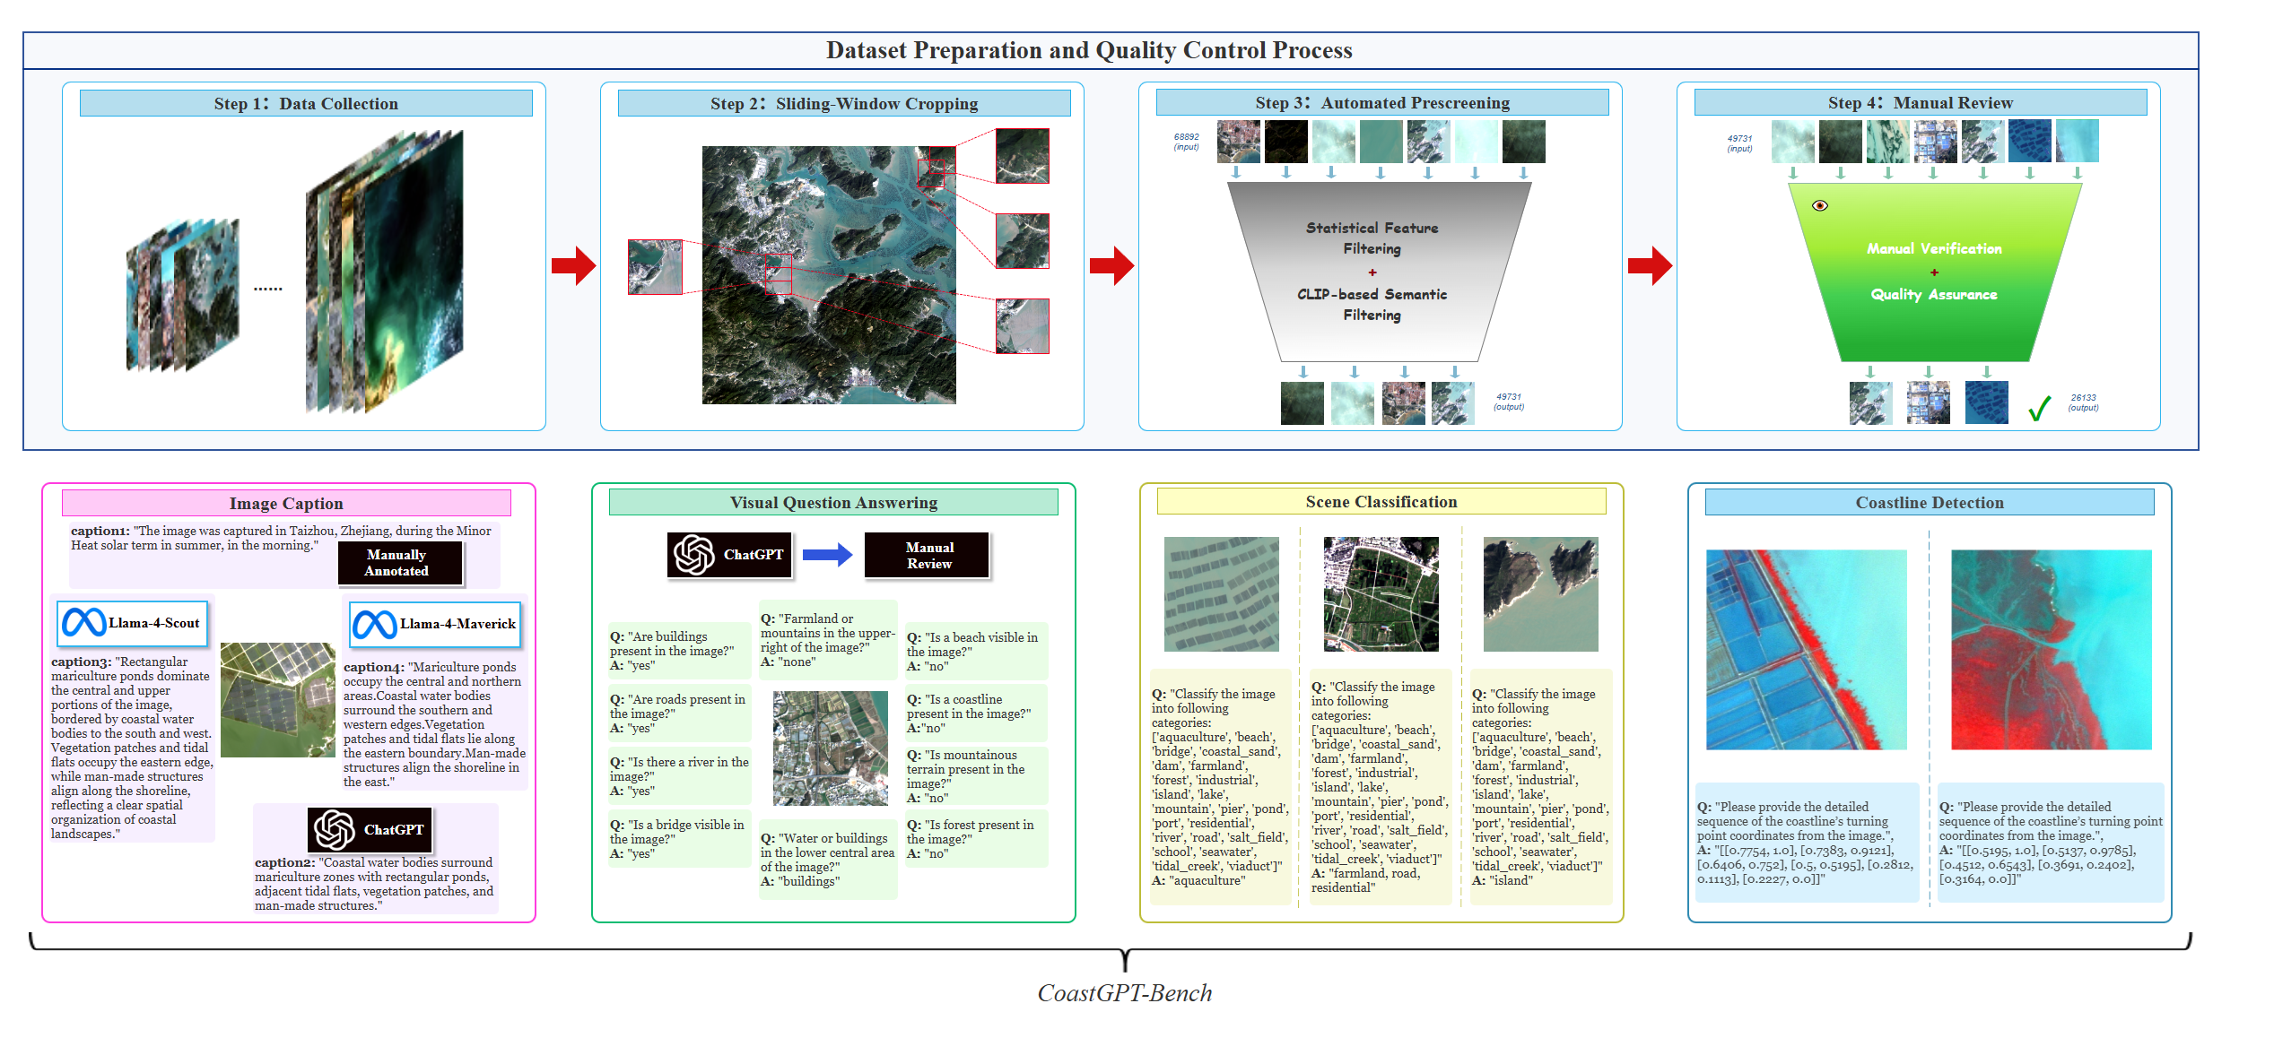

基于此，CoastGPT-Bench进一步集成了四大核心子数据集，共包含**4.6**万余张（46759张）高质量海岸带遥感图像样本，并提供了包括多角度描述、指令问答对、分类标签及像素级坐标在内的**超过26万**条标注信息，其整体规模与关键信息如下表所示。

**CoastGPT-Bench数据汇总**

|  |  |  |  |  |  |  |
| --- | --- | --- | --- | --- | --- | --- |
| 数据集类型 | 数据规模 | 图像尺寸 | 分辨率/m | 数据格式 | 任务描述 | 核心特点与构建方法 |
| 多角度图像描述  （预训练格式） | **26133**张（每张图片3条描述，78399条文本描述） | 256 × 256 | 8-16 | RGB、RGB-NIR | 图像字幕生成 | 以GeoJSON文件组织，集成了图像的时、空、谱、尺度及多角度描述文本，描述采用集成式大模型（GPT-4o, Llama-4）生成：1)整体性描述： 精炼的海岸地理特征总览。2) 结构性描述：基于相对位置的土地覆盖空间布局。3) 摘要性描述：短语级海岸带类别-格局摘要。 |
| 多角度图像描述  （指令微调格式） | **26133**张（每张图片对应4条问答对，104532个问答对） | 256×256 | 8-16 | RGB、RGB-NIR | 指令遵循的图像描述生成 | 为适配对话模型微调，将描述任务转化为指令问答对。每图对应4个特定指令问题，引导模型生成不同风格的描述（时空信息、专业描述、空间布局、短语摘要） |
| 海岸线视觉定位 | 约**2978**张 （更新中） | 512 × 512 | 2.5 | RGB-NIR | 视觉定位 | 1) 影像来源于SPOT5卫星，分辨率较高；2）像素级海岸线坐标标注，提供海岸线的连续像素坐标序列；3）精确的地理坐标对齐。 |
| 海岸带场景分类 | **10851**张（22类，每类约500张）） | 256 × 256 | 各不相同 | RGB | 图像分类 | 包含22种精细标注的海洋海岸带典型地物类别，涵盖自然（如沙滩、岛屿、海水等）、生态（如森林、潮沟、池塘等）与人类活动（如海水养殖区、住宅区、工业区等）三大类，能够补足传统遥感数据集中海岸场景建模能力不足的问题。 |
| 视觉问答 | **1056**张（每张图片1条问答对）、**6797**张（每张图片10条问答对，67970个问答对） | 256 × 256 | 8-16 | RGB、RGB-NIR | 视觉问答 | 1056张图像（更新中），每张图像对应1条VQA问答对，问题是给出遥感图像的中心经纬度。  2003张图像（更新中），每张图像对应10条VQA问答对，由GPT-4o生成并经人工核验。问答对以存在性判断和空间关系推理为核心。 |

**附录A GF系列样本筛选与质量控制实现细节**

为保证样本筛选过程的可复现性，本文在此对自动化筛选环节的实现方法与参数配置进行补充说明。

**A.1 图像裁剪**

输入数据：GF系列多源中高分辨率遥感影像；裁剪方式：滑窗裁剪；图像尺寸：256×256；步长：128像素（横纵方向均为50%重叠）；初始样本量：68892 张。

**A.2 基于统计特征的初筛**

针对海岸带遥感影像常见的质量问题，采用以下统计特征指标：

|  |  |  |
| --- | --- | --- |
| **指标** | **判定条件** | **说明** |
| 平均亮度 | < 20 | 过暗样本 |
| 灰度方差 | < 30 | 低对比度样本 |
| 平均饱和度 | < 10 | 颜色不足 |
| 边缘强度（Sobel） | < 5 | 纹理不足 |
| 过曝比例 | > 85%（灰度 > 245） | 过曝样本 |
| 灰度结构熵 | < 1.8 | 缺乏结构信息 |
| 色彩熵 | < 1.2 | 色彩单一 |

经此步骤后，样本量由68892张减少至49731张。

**A.3 基于 CLIP 的语义筛选**

在通过统计特征筛选的图像上，进一步引入CLIP模型（ViT-B/32）进行语义识别。

预设语义标签：city, road, farmland, forest, water, empty land, pure cloud相似度计算：计算图像与各类别文本的相似度，取最大值作为预测结果。

保留条件：相似度分数≥ 0.25或预测标签不属于黑名单，其中黑名单类别：pure cloud, empty land, water, forest。

**A.4 人工复核**

对自动化筛选结果进行人工检查，主要修正自动化筛选后覆盖场景单一、云层较厚及语义边界模糊的样本。

**A.5 最终结果**

初始样本68892张，自动化初筛（统计特征+ CLIP）后剩49731张，人工复核后得到26133张，最终保留的图像均具备清晰的地物语义和较高的视觉质量。